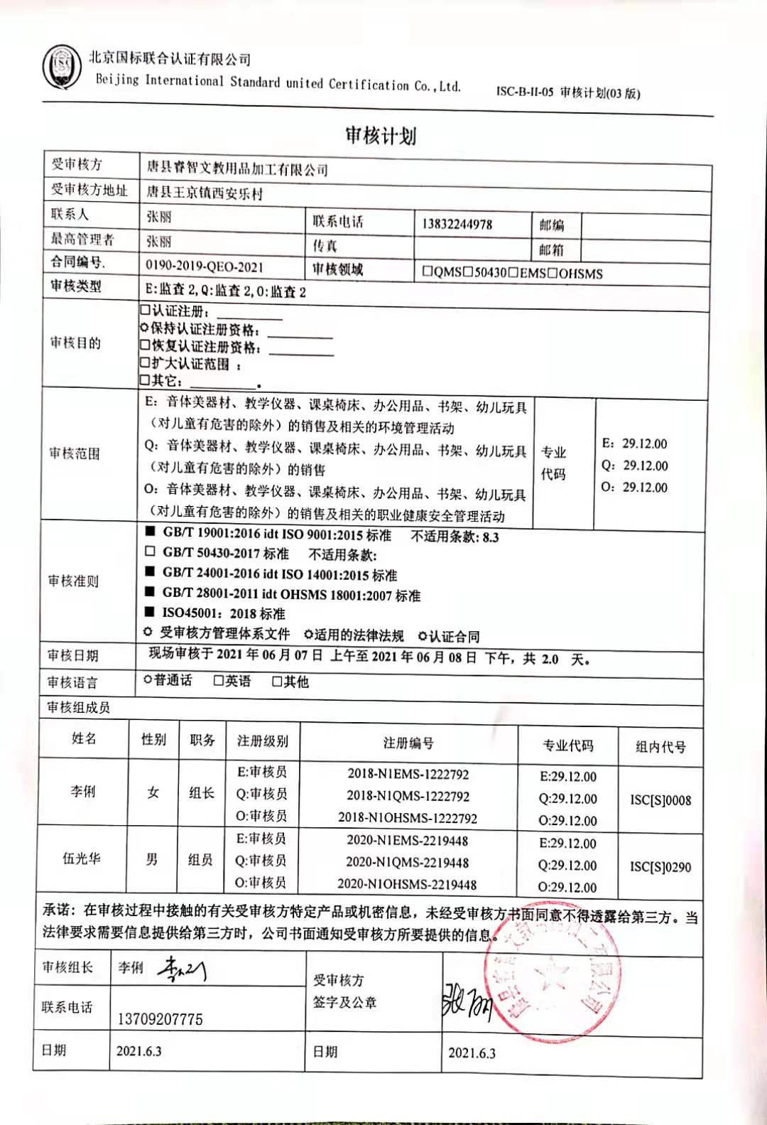
审核计划
受审核方 |  |  | 唐县睿智文教用品加工有限公司
受审核方地址 |  |  | 唐县王京镇西安乐村
联系人 |  |  | 张丽 |  |  |  |  | 联系电话 |  | 13832244978 |  |  |  | 邮编
最高管理者 |  |  | 张丽 |  |  |  |  | 传真 |  |  |  |  |  | 邮箱
合同编号. |  |  | 0190-2019-QEO-2021 |  |  |  |  | 审核领域 |  |  | □QMS□50430□EMS□OHSMS
审核类型 |  |  | E:监查2,Q:监查2,O:监查2
审核目的 |  |  | □认证注册：__________  保持认证注册资格：__________  □恢复认证注册资格：__________  □扩大认证范围 ：  □其它：__________。
审核范围 |  |  | E：音体美器材、教学仪器、课桌椅床、办公用品、书架、幼儿玩具（对儿童有危害的除外）的销售及相关的环境管理活动  Q：音体美器材、教学仪器、课桌椅床、办公用品、书架、幼儿玩具（对儿童有危害的除外）的销售  O：音体美器材、教学仪器、课桌椅床、办公用品、书架、幼儿玩具（对儿童有危害的除外）的销售及相关的职业健康安全管理活动 |  |  |  |  |  |  |  |  |  |  |  | 专业  代码 |  | E：29.12.00  Q：29.12.00  O：29.12.00
审核准则 |  |  | ■ GB/T 19001:2016 idt ISO 9001:2015标准 不适用条款: 8.3  □ GB/T 50430-2017标准 不适用条款:  ■ GB/T 24001-2016 idt ISO 14001:2015标准  ■ GB/T 28001-2011 idt OHSMS 18001:2007标准  ■ ISO45001：2018标准  受审核方管理体系文件 适用的法律法规 认证合同
审核日期 |  |  | 现场审核于2021年06月07日 上午至2021年06月08日 下午，共 2.0 天。
审核语言 |  |  | 普通话 □英语 □其他
审核组成员
姓名 |  | 性别 |  | 职务 |  | 注册级别 |  | 注册编号 |  |  |  |  | 专业代码 |  |  |  |  |  | 组内代号
李俐 |  | 女 |  | 组长 |  | E:审核员  Q:审核员  O:审核员 |  | 2018-N1EMS-1222792  2018-N1QMS-1222792  2018-N1OHSMS-1222792 |  |  |  |  | E:29.12.00  Q:29.12.00  O:29.12.00 |  |  |  |  |  | ISC[S]0008
伍光华 |  | 男 |  | 组员 |  | E:审核员  Q:审核员  O:审核员 |  | 2020-N1EMS-2219448  2020-N1QMS-2219448  2020-N1OHSMS-2219448 |  |  |  |  | E:29.12.00  Q:29.12.00  O:29.12.00 |  |  |  |  |  | ISC[S]0290
承诺: 在审核过程中接触的有关受审核方特定产品或机密信息，未经受审核方书面同意不得透露给第三方。当法律要求需要信息提供给第三方时，公司书面通知受审核方所要提供的信息。
审核组长 | 李俐 |  |  |  |  |  |  |  | 受审核方  签字及公章
联系电话 | 13709207775
日期 | 2021.6.3 |  |  |  |  |  |  |  | 日期 |  |  | 2021.6.3
审核日程安排
日期 | 时间 |  |  |  | 部门 |  | 过程、涉及条款 |  |  |  |  |  |  |  |  |  |  | 审核人员
2021.6.7 | 8:00～8:30 |  |  |  | 首次会议 |  |  |  |  |  |  |  |  |  |  |  |  | 李俐、伍光华
2021.6.7 | 8:30～12:00  12:00～12:30  （午餐）  12:30～16:30 |  |  |  | 管理层、安全事务代表 |  | QEO:4.1理解组织及其环境、4.2理解相关方的需求和期望、4.3 确定管理体系的范围、4.4质量/环境/职业健康安全管理体系及其过程、5.1领导作用和承诺、5.2质量/环境/职业健康安全方针、5.3组织的岗位、职责和权限、Q：5.1.2以顾客为关注焦点、OMS：5.4协商与参与、6.1应对风险和机遇的措施、6.2质量/环境/职业健康安全目标及其实现的策划、Q：6.3变更的策划、7.1.1（EO7.1）资源总则、7.4沟通/信息交流、9.3管理评审、10.1改进、10.3持续改进，  国家/地方监督抽查情况；顾客满意、相关方投诉及处理情况；一阶段问题验证，  验证企业相关资质证明的有效性； |  |  |  |  |  |  |  |  |  |  | 伍不华
2021.6.8 | 8:00～12:00  12:00～12:30  （午餐）  12:30～15:30 |  |  |  | 综合部 |  | QMS: 5.3组织的岗位、职责和权限、6.2质量目标、7.1.2人员、7.1.6组织知识、7.2能力、7.3意识、7.5.1形成文件的信息总则、7.5.2形成文件的信息的创建和更新、7.5.3形成文件的信息的控制、9.1.1监视、测量、分析和评价总则、9.1.3分析与评价、9.2 内部审核、10.2不合格和纠正措施，  E/OMS: 5.3组织的岗位、职责和权限、6.2.1环境/职业健康安全目标、6.2.2实现环境/职业健康安全目标措施的策划7.2能力、7.3意识、7.5.1形成文件的信息总则、7.5.2形成文件的信息的创建和更新、7.5.3形成文件的信息的控制、9.2 内部审核、10.2不符合/事件和纠正措施，  E/OMS:6.1.2环境因素/危险源的辨识与评价、6.1.3合规义务、6.1.4措施的策划、8.1运行策划和控制、9.1监视、测量、分析和评价（9.1.1总则、9.1.2合规性评价）、8.2应急准备和响应, |  |  |  |  |  |  |  |  |  |  | 伍光华
2021.6.7-8 | 8:30～12:00  12:00～12:30  （午餐）  12:30～16:30  8:00～12:00  12:00～12:30  （午餐）  12:30～15:30 |  |  |  | 销售部 |  | QMS:5.3组织的岗位、职责和权限、6.2质量目标、8.2产品和服务的要求、8.5.3顾客或外部供方的财产、9.1.2顾客满意、8.4外部提供过程、产品和服务的控制、7.1.3基础设施、7.1.4过程运行环境、7.1.5监视和测量资源8.1运行策划和控制、8.3产品和服务的设计和开发不适用确认、8.5.1销售和服务提供的控制、8.5.2产品标识和可追朔性、8.5.4产品防护、8.5.5交付后的活动、8.5.6销售和服务提供的更改控制，8.6产品和服务的放行、8.7不合格输出的控制。  E/OMS: 5.3组织的岗位、职责和权限、6.2环境与职业健康安全目标、6.1.2环境因素/危险源辨识与评价、8.1运行策划和控制、8.2应急准备和响应， |  |  |  |  |  |  |  |  |  |  | 李俐
2021.6.7-8 | 15:30～16:00  16:00～16:30 |  |  |  | 补充及跟踪审核：必要部门、必要条款；  审核组与受审核方领导层沟通；  末次会：综合评价QMS\EMS\OHSMS管理体系运行总体情况及改进要求，宣告审核发现及审核结论。 |  |  |  |  |  |  |  |  |  |  |  |  | 李俐

注：每次监督审核必审条款：
- Q：4.1、4.2、4.3、4.4、5.2、5.3、6.1、6.2、6.3、8.1、8.2、8.3、8.4、8.5、8.6、8.7、9.1、9.2、9.3、10.2、10.3;
- J:3.2、3.3、3.4、4.2、4.3、5.2、5.3、6.2、6.3、7.2、7.3、7.4、8、9、10、11、12
- E:4.1、4.2、4.3、4.4、5.2、5.3、6.1、6.2、8.1、8.2、9.1、9.2、9.3、10.2、10.3
- S：4.1、4.2、4.3.1、4.3.2、4.3.3、4.4.1、4.4.3、4.4.6、4.4.7、4.5.1、4.5.2、4.5.3、4.5.5、4.6
- 除以上必审条款外还需审核：标准/规范/法规的执行情况、上次审核不符合项的验证、认证证书、标志的使用情况、投诉或事故、监督抽查情况、体系变动

